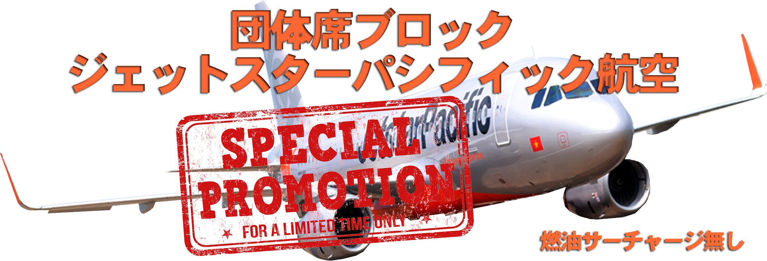
ハノイ３泊紀行（ユニット）293ドル～
世界遺産ハロン湾クルーズや市内観光などお好みのツアーを選んで自分だけのツアーをお楽しみ頂けるフリータームをご用意。
現地お申込よりお得なツアーです。（催行10名様の出発日を下記よりお決め下さい、席・部屋の確保に進みます）
日程 | 月 | 日 | 曜 | 都市 | 内容 | 朝 | 昼 | 夕
1 |  |  | 水金日 | BL621  KIX/HAN | 22:15/00:40ノイバイ国際空港到着後、専用車にてホテルへ（月・水・金・日）  ハノイ泊
2 |  |  | 木土月 |  | 自由行動  OP：ハロン湾日帰りクルーズ55usd/Pax(所要11時間・混乗)  ハノイ泊 | ○
3 |  |  | 金日火 |  | 自由行動  OP：市内観光＆バッチャン陶芸村35usd/Pax(所要7時間・混乗)  ハノイ泊 | ○
4 |  |  | 土月水 | HAN/KIX  BL620 | 自由行動  OP：夕食：水上人形劇とベトナム料理35usd/Pax(所要3時間・混乗)  15:00 ハノイ到着後深夜空港へ:（日火木） | ○
5 |  |  |  |  | 関西空港到着
催行 10名様～
ホテル スタンダードホテル、部屋指定無し(2名1室)
食 事 朝食3 昼食X夕食X
ガイド 日本語ガイド
車 輌 混乗
航空券 ジェットスターパシフィック航空ハノイ線エコノミークラス（受託手荷物20㎏以内のみ）
その他 空港税・個人的性質とチップの費用は含みません
4月出発：4/6/11/13/18/20/25/27
5月出発：9/11/16/18/23/25
6月出発：6/8/13/15/20/23/27/29
7月出発：4/6/11/13/18/20/25/27
8月出発：1/3/8/15/17/22・・・・下記料金に5000円、 22/24/26/29/31 2000円増し
9月出発：1/3/8/10/15/17/22/24/29/31

BLユニット（ハノイフリータイム3泊） | 10+0 | 15+0 | 20+0 | +SGL
TWB/Pax | 305 | 300 | 293 | 81
18時迄お部屋を使用/pax | 30 | 30 | 30

※注意：空港施設使用料・空港諸税等は別途９０ドル必要となります。
10名以下の場合は、お一人様に90ドル追加を致しますが手配できない場合もございます。
デポジット不要、ブロック後お客様が集まらない出発日は40日前にリリース致します。

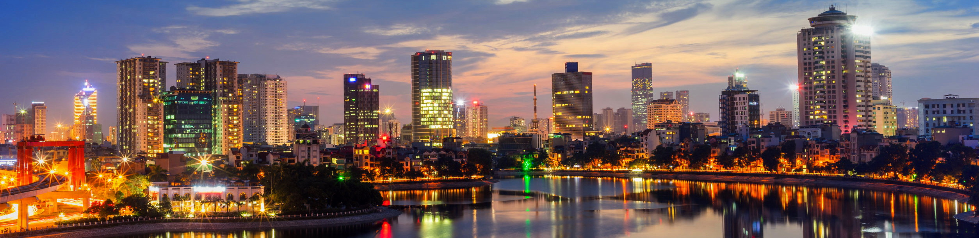
ハノイスカイラインビュー

